「にしわが健幸ポイント事業」
自身の健康づくりでポイントを獲得

町では、町民の皆さんが健康について考え、健康づくりに取り組むきっかけになることを目指して、「にしわが健幸ポイント事業」を実施しています。

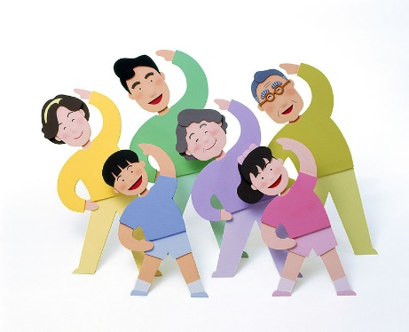
「健康」でなく「健幸」？……読み方はどちらも「けんこう」
健幸（けんこう）とは、身体面だけの健康ではなく、生きがいを感じて心豊かな生活を送れることもあわせてイメージした言葉です。みなさんが心身ともに健幸になれるよう支援していきます。

健幸ポイントとは・・・

事業内容：特定健診や人間ドック、がん検診などの受診や健康福祉課が主催する健康教室、イベント等への参加によりポイントを付与し、30又は50ポイントで３千円又は5千円相当の商品と交換できます。
取組期間：事業申込日から2年内 対象者：18歳以上の西和賀町民

健幸ポイント事業への参加の流れ
◎参加申し込み◎
「西和賀町健幸ポイント事業」に参加申込し、自身の｢健康づくり｣宣言をします。
【宣言例】
・禁煙に挑戦します！
・毎日８千歩あるく！ …など

◎健康づくり実践◎
各種健（検）診の受診などで「健幸ポイント」を取得します。
◎30・50ポイントで商品と交換◎
ポイント達成の商品として、
・町内商品券
と交換ができます。

参加申し込みすると５ポイントもらえます。


健幸ポイント対象事業（一例）

国保特定健康診査（集団健診）・10ポイント
若年者・後期高齢者健康診査 ・10ポイント
さわうち病院人間ドック ・・・ ５ポイント
〃 （シニア）・・・ ５ポイント
各種がん検診 ・・・ ２ポイント
特定保健指導 ・・・ ３ポイント
◎仕事などで日中の事業に参加できないかた向けに、夜間の健康教室（健幸大学夜間学部）も開催します。開催日は今後の広報などでお知らせします。ああああ【主な開催内容】ああああああああああ・体幹を鍛えるヨガ など

【問い合わせ先】健康福祉課 電話 ８５－３４１２

